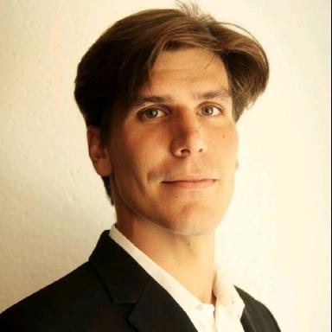 Adrien Houguet

Identifiants chercheurs

- IdHAL : adrien-houguet

Présentation

Je m'appelle Adrien Houguet, je suis né le 26 juillet 1993 à Nantes. J’ai passé mon enfance à Blain, une petite ville d’environ dix mille habitants située à quarante kilomètres au nord de Nantes. Issu d’un milieu plutôt rural, j’ai oscillé entre d’un côté l’assimilation des traditions populaires et les savoir-faire/savoir-vivre du lieu et, d’un autre côté, l’apprentissage des connaissances culturelles et scientifiques liées à ma curiosité intellectuelle.
Après l’acquisition de mon baccalauréat scientifique, j’ai étudié les cultures allemande et russe à l’université de Nantes puis à l’université de Rostock en licence. J’ai prolongé mes études dans cet esprit franco-allemand par le programme d’échange entre l’Université de Nantes et la Hochschule Zittau/Görlitz en master de médiation et management culturels. À la suite de deux années concluantes j’ai décidé de continuer sur la voie universitaire avec un doctorat sur les institutions culturelles de la France et de l’Allemagne en Russie à l’université de Rouen -Normandie, à l’université technique de Chemnitz et à la haute école de Zittau/Görlitz qui s'achèvera en 2021.
En parallèle de mes études j’ai exercé des activités professionnelles dans le domaine de la culture, de l’éducation et de la recherche universitaire. Notamment en tant qu’employé à la fondation évangélique de Görlitz pour la culture, qu’enseignant de mathématiques et de français au Studienkreis Görlitz ainsi qu’en tant que responsable d’une recherche sur l’esthétique urbaine et politique en Allemagne, en Pologne et en Géorgie au sein d’un projet initié par l’Institut de Saxe pour l’infrastructure culturelle à Görlitz. J'ai aussi publié un livre et plusieurs articles scientifiques, je participe à des conférences sur le thème des politiques culturelles en France, en Allemagne et en Russie.
En dehors de ma vie universitaire et professionnelle j’écris des poèmes sur des thèmes divers qui me touchent particulièrement. Je réalise aussi des sculptures plastiques ainsi que des projets divers, notamment des jeux de société, des interventions à la radio etc. Ma curiosité pour la culture, la science ainsi que pour de nouvelles expériences est toujours aussi grande.

Publications

Pré-publication, Document de travail (1)

Perceptions de l’Allemagne, de la France et de la Russie à travers le regard de l'autre. Résultats de l'analyse quantitative de dessins sur les représentations de sa « propre » société et des sociétés « étrangères ».
Adrien Houguet
2021
Pré-publication, Document de travail
hal-03228057v1

